靜宜大學資工系113學年度第1學期第2次畢業專題會議記錄
(專題名稱：智慧農業)

時 間：中華民國113年12月24日（星期二）12時30分
地 點：主顧307
主 席：翁永昌老師 紀錄：葉芫樺同學
出席人員：翁永昌老師、資工三A 方廷文同學、資工三A 葉芫樺同學
列席人員：翁永昌老師、資工三A 方廷文同學、資工三A 葉芫樺同學
請假人員：無

- 主席致詞
今天討論具體研究方法
- 確認上次會議紀錄
第二次會議，確認有上次會議記錄
- 上次會議決議事項執行情形
已確定專題題目為智慧農業，並且已有初步構想
- 工作報告
  - 找尋相關資料，使用YOLOv8模型進行訓練
  - 確定初步資料來源為線上的數據庫，並且運用影像處理技術擴充數據集
- 討論事項
  - YOLOv8模型為預訓練模型，後續可以直接增加標註過的作物病蟲害影像訓練與測試
  - 多加入一個行動應用軟體的開發，使畢業專題更有完整性
- 臨時動議
無
- 散會
113學年度第1學期第2次畢業專題會議—附件一

專題開會情形：

照片1：
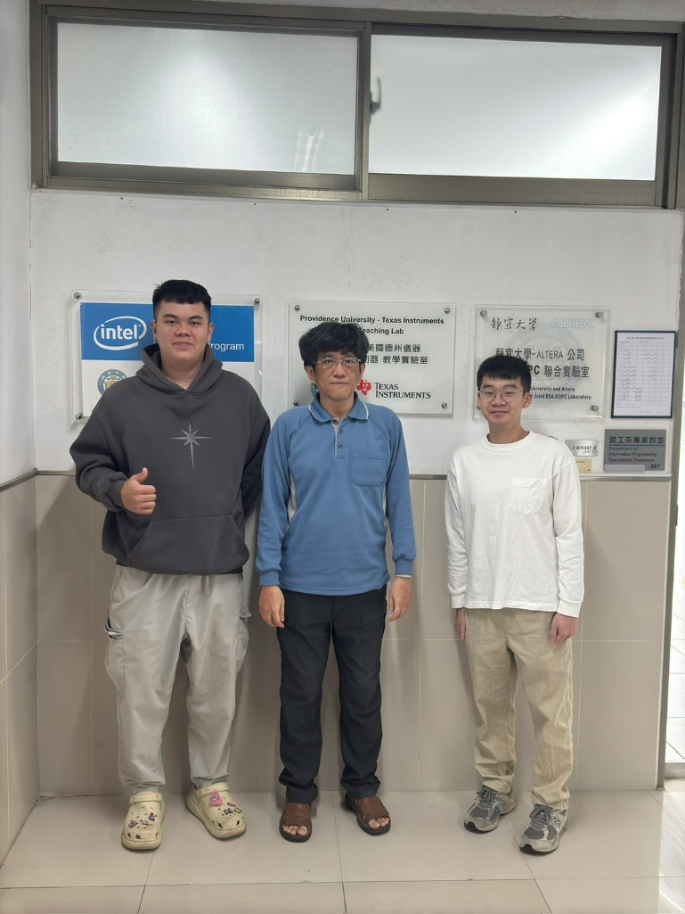

說明1： 實體開會

